Nguyễn Văn Long Mssv 1712024
Nguyễn Thị Bích Lan Mssv 1711884
Đề tài: Nhận diện khuôn mặt
GVHD: Trần Quốc Tiến Dũng

BÁO CÁO TIẾN ĐỘ ĐỒ ÁN MÔN HỌC
Em đã tìm hiểu 2 phương pháp phát hiện khuôn mặt: model Haar cascades và model MTCNN.
Sau đây em sẽ trình bày sơ lược lý thuyết của 2 thuật toán trên.
I. Model Haar cascades
Phương pháp Haar cascades của hai tác giả Paul Viola và Michael J.Jones là phương pháp xác định mặt người dựa theo hướng tiếp cận trên diện mạo.
Về tổng quan, phương pháp HA được xây dựng dựa trên sự kết hợp của 4 thành phần sau:
- Các đặc trưng Haar-like: các đặc trưng được đặt vào các vùng ảnh để tính toán các giá trị của đặc trưng, từ những giá trị đặc trưng này đưa vào bộ phân loại Adaboost ta sẽ xác định được ảnh có khuôn mặt hay không.
- Ảnh tích hợp(Integral Image): thực ra đây là một công cụ giúp việc tính toán các giá trị đặc trưng Haar-like nhanh hơn.
- Adaboost(Adaptive Boost): bộ phân loại (bộ lọc) hoạt động dựa trên nguyên tắc kết hợp các bộ phân loại yếu để tạo lên bộ phân loại mạnh. Adaboost sử dụng giá trị đặc trưng Haar-like để phân loại ảnh là mặt hay không phải mặt.
- Cascade of Classifiers: bộ phân loại tầng với mỗi tâng là một bộ phân loại Adaboost, có tác dụng tăng tốc độ phân loại.
1. Haar like
Tất cả khuôn mặt người đều có chung những đặc điểm sau khi đã chuyển qua ảnh xám, ví dụ như:
- Vùng hai mắt sẽ tối hơn vùng má và vùng chán, tức mức xám của vùng này cao hơn vượt trội so với hai vùng còn lại
- Vùng giữa sống mũi cũng tối hơn vùng hai bên mũi...
Sau đây là 4 đặc trưng haar like cơ bản để xác định khuôn mặt:

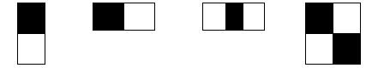
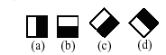
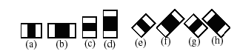

4 đặc trưng trên được mở rộng và chia làm 3 tập đặc trưng sau:
- Đặc trưng cạnh (edge feature):

- Đặt trưng đường (line feature):

- Đặt trưng xung quanh tâm:
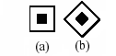
Giá trị của một đặc trưng Haar-like là sự khác biệt giữa tổng các giá trị xám của các pixel trong vùng “đen” với tổng các giá trị xám của các pixel trong vùng “trắng”:
f(x) = Tổng vùng đen(pixel) – Tổng vùng trắng(pixel)
Vậy khi được đặt lên một vùng ảnh, đặc trưng Haar-like sẽ tính toán và đưa ra giá trị đặc trưng h(x) của vùng ảnh đó.
Để phát hiện khuôn mặt, hệ thống sẽ cho một cửa sổ con(sub-window) có kích thước cố định quét lên toàn bộ ảnh đầu vào. Như vậy sẽ có rất nhiều ảnh con ứng với từng cửa sổ con, các đặc trưng Haar-like sẽ được đặc lên các cửa sổ con này để từ đó tính ra giá trị của đặc trưng. Sau đó các giá trị này được bộ phân loại xác nhận xem khung hình đó có phải khuôn mặt hay không.
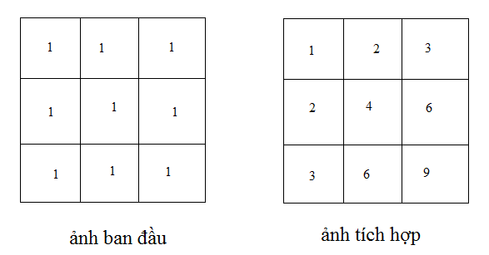
2. Ảnh tích hợp (integral image):
Số lượng đặc trưng Haar-like là rất nhiều và khối lượng tính toán giá trị các đặc trưng này là rất lớn. Vì vậy ảnh tích hợp được đưa ra nhằm tính toán nhanh chóng các đặc trưng, giảm thời gian xử lý.
Ví dụ chuyển một ảnh 33 có giá trị xám như bên dưới thành ảnh tích hợp:

Sau khi chuyển ảnh cần nhận dạng thành ảnh tích hợp, viêc tính toán giá trị các đặc trưng Haar-like sẽ rất đơn giản.

***Adaboost(Adaptive Boost) và Cascade of Classifiers em tìm hiểu chưa kỹ nên sẽ trình bày bổ sung vào tuần tới.
II. MTCNN (multi-task Cascaded convolutional neural network)
Trước khi tìm hiểu về MTCNN thì cần nắm về mạng neural.
MTCNN là 1 model giúp chúng ta xác định khuôn mặt trong 1 bức hình.
MTCNN là 1 cấu trúc mạng 3 tầng: Pnet, Rnet, Onet.

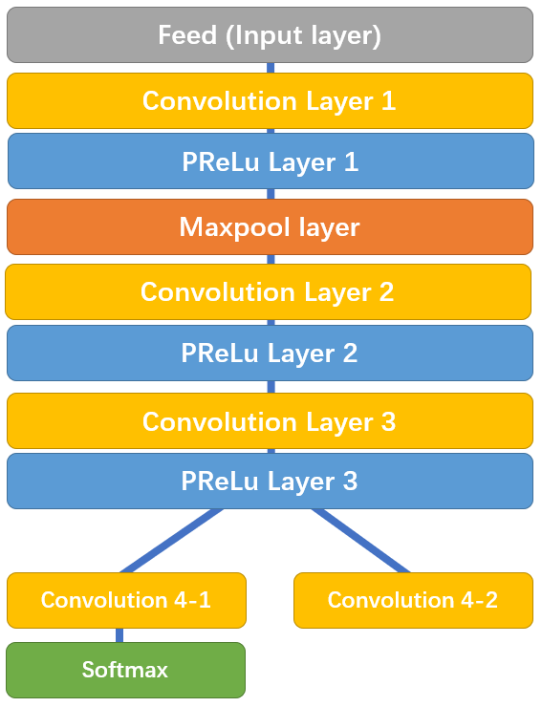

- Pnet: với input là 1 tấm ảnh, output là thông tin của các bounding boxes gồm 2 thành phần: 1 vector xác suất của các khuôn mặt nằm trong bounding box và tọa độ của các bounding boxes.

Rnet: có tác dụng lọc các bounding boxes kém chất lượng ở lớp Pnet cung cấp.
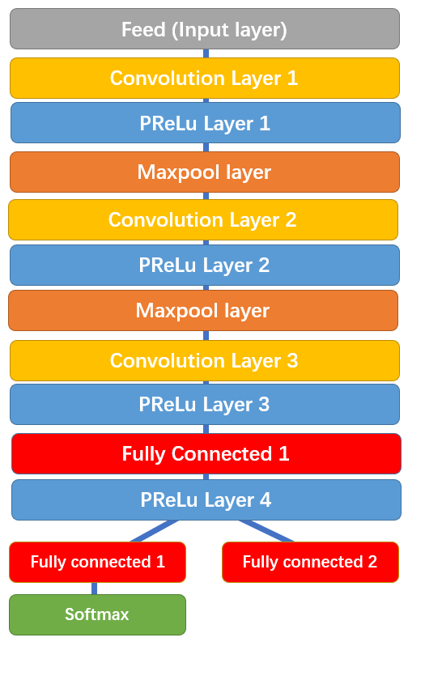

- Onet: input là các bounding boxes ở Rnet, output gồm 3 thành phần: 1 vector xác suất của khuôn mặt nằm trong bounding box, tọa độ của bounding box và tọa độ của các mốc trên khuôn mặt (vị trí mắt trái, phải, mũi, miệng trái, phải).
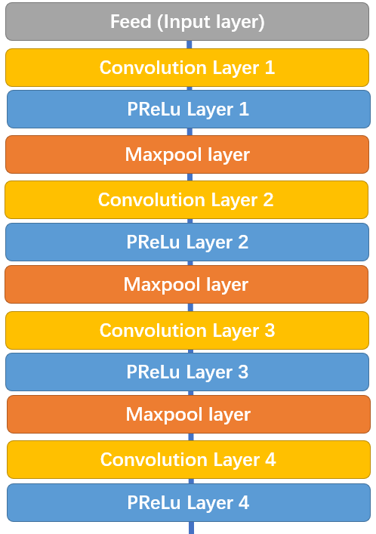

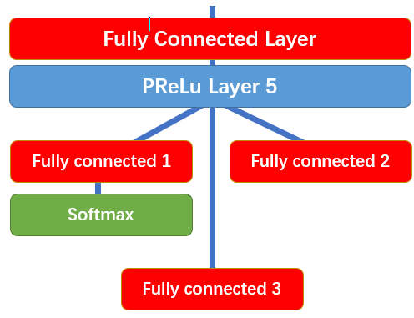

Sau đây em sẽ trình bày thêm 1 số khái niệm đã đề cập ở các mạng neural trên.
Convolution layer (lớp tích chập):
- Mục tiêu của các lớp tích chập này là để trích xuất các đặc trưng của ảnh đầu vào bằng cách so khớp với các filter.
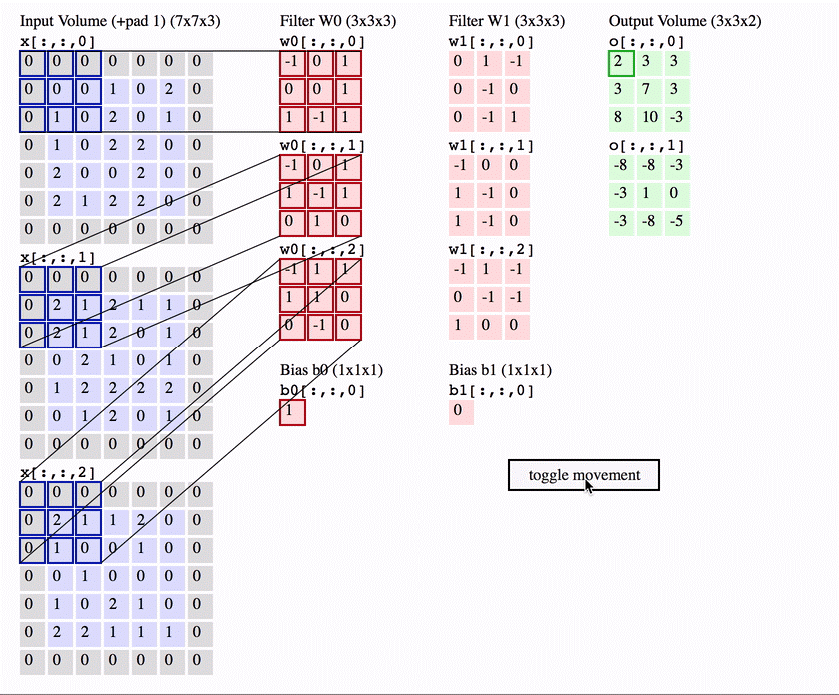
Relu layer:
- ReLU layer áp dụng hàm kích hoạt (activation function) max(0,x) lên đầu ra của Conv Layer, có tác dụng đưa các giá trị âm về thành 0. Layer này không thay đổi kích thước của ảnh và không có thêm bất kì tham số nào.
- ReLu là đưa ảnh một mức ngưỡng, ở đây là 0. Để loại bỏ các giá trị âm không cần thiết mà có thể sẽ ảnh hưởng cho việc tính toán ở các layer sau đó.
Pooling layer:
- Pool Layer thực hiện chức năng làm giảm chiều không gian của đầu vào và giảm độ phức tạp tính toán của model
Fully connected layer:
Tên tiếng viết là Mạng liên kết đầy đủ. Tại lớp mạng này, mỗi một nơ-ron của layer này sẽ liên kết tới mọi nơ-ron của lớp trước đó.
Softmax:
Là 1 hàm kích hoạt, tạo ra 1 vector phân phối xác suất với đầu vào là đầu ra của lớp fully connected layer trước đó.
****
Dự kiến tìm hiểu trong tuần tới:
- Hoàn thành phần thuật toán Haar cascades
- Hoàn thành code của 2 thuật toán trên và đưa ra 1 số so sánh.
- Tìm hiểu 1 số phương pháp trích xuất đặc trưng của ảnh, và các thuật toán classifier.

